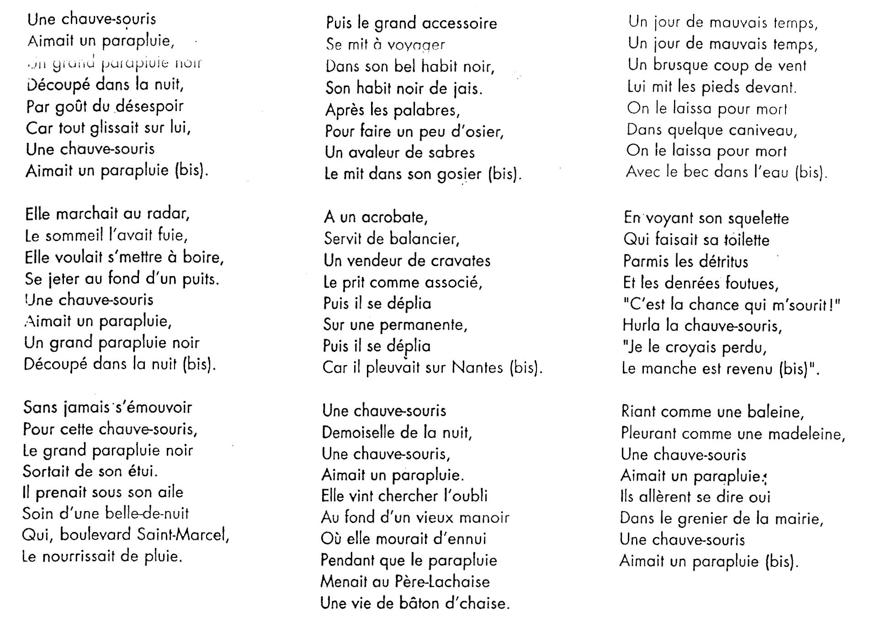
Thomas Fersen, « La chauve-souris ».
Thomas Fersen, « La chauve-souris ».

